电商后台

用例规约：上架下架商品

版本 1.0

[注：以下提供的模板用于 Rational Unified Process。其中包括用方括号括起来并以蓝色斜体（样式=InfoBlue）显示的文本，它们用于向作者提供指导，在发布此文档之前应该将其删除。按此样式输入的段落将被自动设置为普通样式（样式=Body Text）。]

[要定制 Microsoft Word 中的自动字段（选中时显示灰色背景），请选择 File >Properties，然后将 Title、Subject 和 Company 等字段替换为此文档的相应信息。关闭该对话框后，通过选择 Edit> Select All（或 Ctrl-A）并按 F9，或只是在字段上单击并按 F9，可以在整个文档中更新自动字段。对于页眉和页脚，这一操作必须单独进行。按 Alt-F9，将在显示字段名称和字段内容之间切换。有关字段处理的详细信息，请参见 Word 帮助。]

2

修订历史记录

|  |  |  |  |
| --- | --- | --- | --- |
| **日期** | **版本** | **说明** | **作者** |
| 2日/7月/2020年 | 1.0 | 添加用例：上架下架商品 | 汤荣来 |
|  |  |  |  |
|  |  |  |  |
|  |  |  |  |

目录

1. 用例名称 5
   1. 简要说明 5
2. 事件流 5
   1. 基本流 5
   2. 备选流 5
      1. <不合法的注册信息> 5
3. 特殊需求 5
   1. <第一特殊需求> 5
4. 前置条件 5
   1. <前置条件一> 5
5. 后置条件 5
   1. <后置条件一> 5
6. 扩展点 5
   1. <扩展点名称> 5
7. 活动图 6
8. 用例名称 6
   1. 简要说明 6
9. 事件流 6
   1. 基本流 6
   2. 备选流 6
      1. <第一备选流> 6
10. 特殊需求 6
    1. <第一特殊需求> 7
11. 前置条件 7
    1. <前置条件一> 7
12. 后置条件 7
    1. <后置条件一> 7
13. 扩展点 7
    1. <扩展点名称> 7
14. 活动图 7

用例规约：上架SKU

# 用例名称

## 简要说明

商店添加某个商品（SKU）以后，顾客才能浏览、购买该商品（SKU）。添加商品SKU时，需要指定该SKU的库存数量，顾客下单SKU后会扣除该SKU的相应库存数量。

# 事件流

## 基本流

商家进入商家页面，在左侧SPU列表里选择一个SPU，点击“添加商品”按钮，进入添加SKU页面，填写表单，表单包括商品SKU名称、价格、简要描述、图片、库存量，服务器端接收表单，保存并重新命名图片文件，检验其合法性，将其信息录入数据库，对用户发送一个“添加成功”的串口，不合法进入备选流页面。

## 备选流

### 不合法的SKU添加信息

对于所有不合法的项，我们都返回一个错误值到用户端，对应的表单上内容标红，用户进行再次提交，若成功则发送成功信息，不成功则重复该备选流。

# 特殊需求

## <第一特殊需求>

# 前置条件

商家登录进入商家页面

服务器系统正常运行

## <前置条件一>

# 后置条件

商家页面刷新显示新添加的SKU

## <后置条件一>

# 扩展点

[此用例的扩展点。]

## <扩展点名称>

[扩展点在事件流中所处位置的定义。]

# 活动图

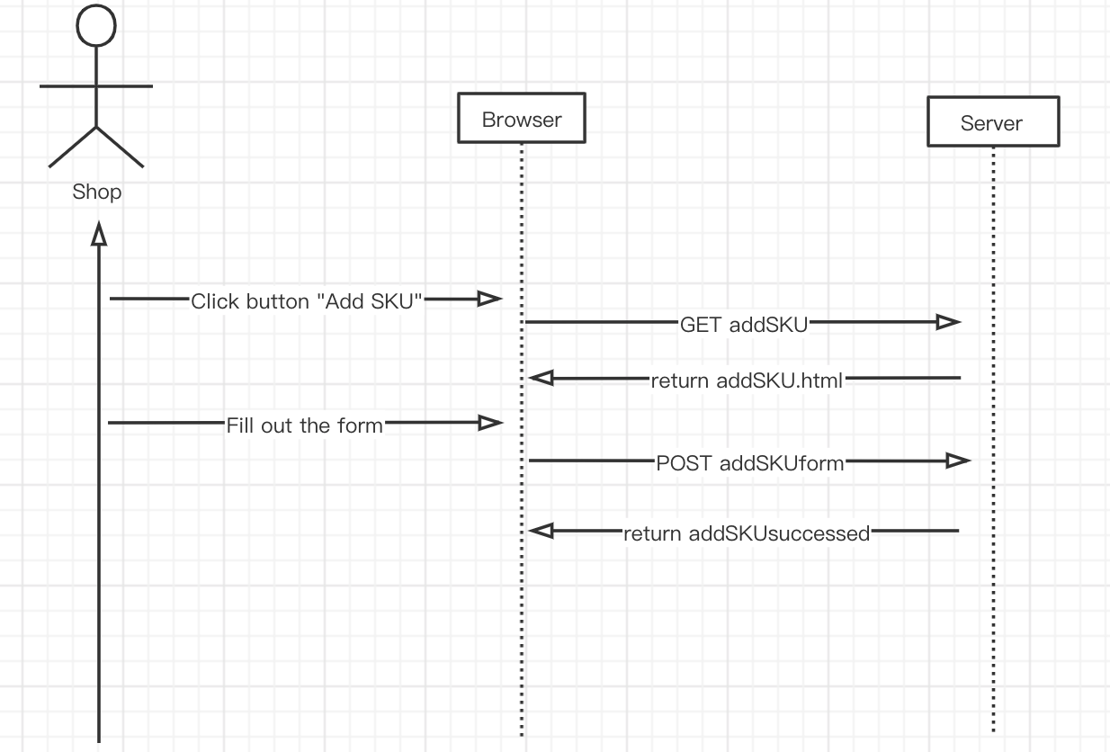

用例规约：下架SKU

# 用例名称

## 简要说明

商家下架SKU，删除该SKU记录。顾客无法再浏览到该SKU的信息。

# 事件流

## 基本流

商家在SKU页面选择删除SKU

## 备选流

### <第一备选流>

无

# 特殊需求

无

## 3,1 <第一特殊需求>

# 前置条件

商家进入SKU管理页面。

## <前置条件一>

# 后置条件

商家SKU页面不再显示删除的SKU，服务器数据库删除该SKU

## <后置条件一>

# 扩展点

[此用例的扩展点。]

## <扩展点名称>

[扩展点在事件流中所处位置的定义。]

# 活动图

